袖ケ浦市農畜産物直売所「ゆりの里」施設概要
別紙
１ 施設概要
（１）土地に関する情報
所在地 | 袖ケ浦市飯富１６３５番地１
敷地面積 | ５，４７５．６０㎡
法令等に基づく制限 | 都市計画区域 | 区域内 | 区域区分 | 市街化調整区域
 | 用途地域 | 指定なし
 | 建ぺい率 | ６０％ | 容積率 | ２００％
その他 | 建築基準法２２条区域
接面道路 | 市道飯富３０号線
アクセス | 東京湾アクアライン連絡道袖ヶ浦ＩＣ 車１０分
（２）建物に関する情報
延床面積 | ７７５．２９㎡
建物概要 | 農畜産物直売所：木造 地上１階 ７３４．００㎡ 平成１９年建築  アイス売場：木造 地上１階 ２６．０８㎡ 平成２９年建築  休憩所：Ｓ造 地上１階 １５．２１㎡ 平成２９年建築
その他 | ・平成２９年に国庫補助金を使用し農畜産物直売所の大規模修繕を実施  ・千葉県により水防法第１４条第２項に基づく洪水浸水想定区域に一部指定  ・袖ケ浦市によりため池浸水想定区域に一部指定
（３）施設の運営方法等
根拠条例 | 袖ケ浦市農畜産物直売所の設置及び管理に関する条例
設置目的 | 身近な消費者に地域で生産される新鮮で安全な農畜産物を提供し「地産地消」を促すとともに、農家経営の安定的発展と地域農業の振興に資するため。
運営形態 | 指定管理者による運営
営業時間 | 9時30分～18時まで
定休日 | ・毎月第2水曜日（8月を除く）  ・年末年始（12月31日から1月4日）
販売方法 | ・袖ケ浦市農畜産物直売所出荷者協議会員が出荷する農畜産物の販売  ・店舗による仕入れ販売
（４）施設利用者数及び収入実績
 | 令和３年度 | 令和４年度 | 令和５年度 | 令和６年度
利 用 者  （レジ通過者） | 304,988人 | 304,355人 | 301,207人 | 305,570人
売上金額 | 549,123,908円 | 564,726,196円 | 578,310,398円 | 635,265,103円
市内農畜産物等の  割合 | 55.6％ | 56.6％ | 55.7％ | 54.4％
２ 位置図
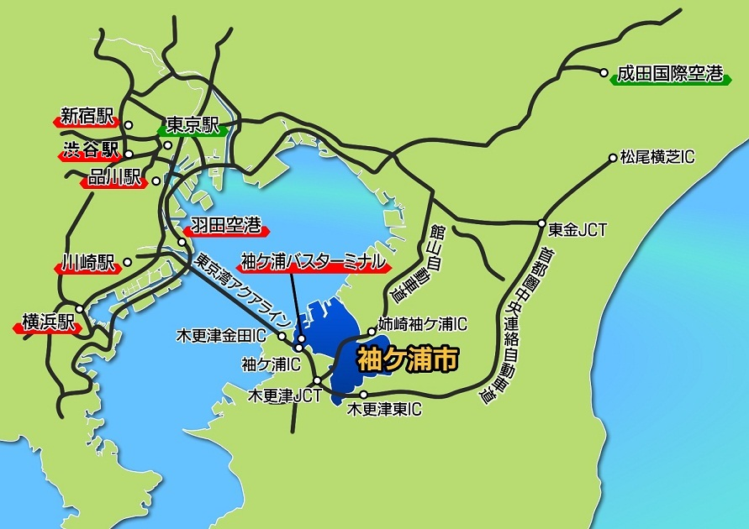


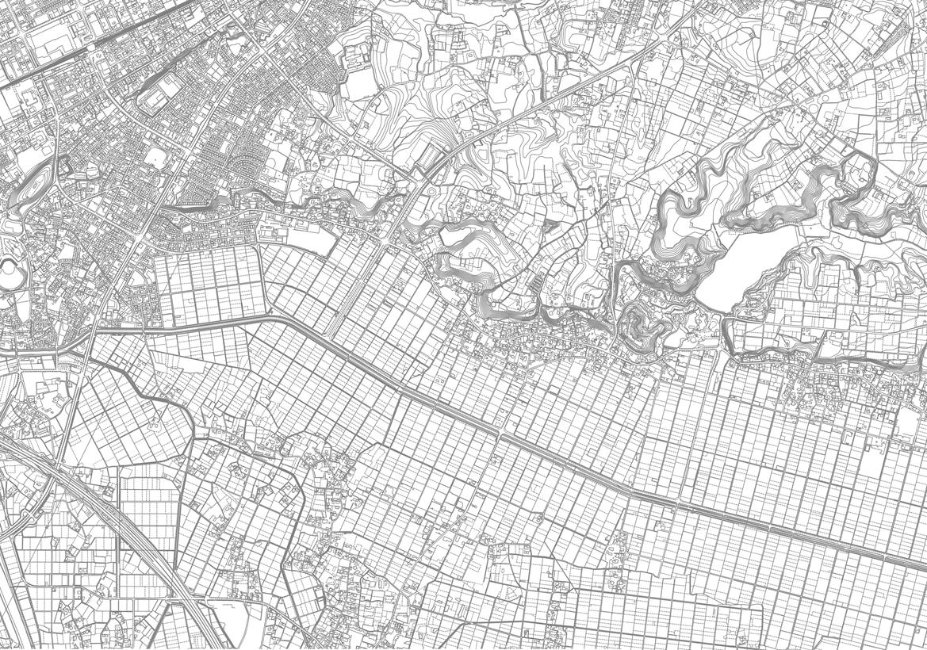
広域農道
●
南総昭和線
至海ほたる
至木更津
袖ヶ浦IC
袖ケ浦市農畜産物直売所「ゆりの里」
●

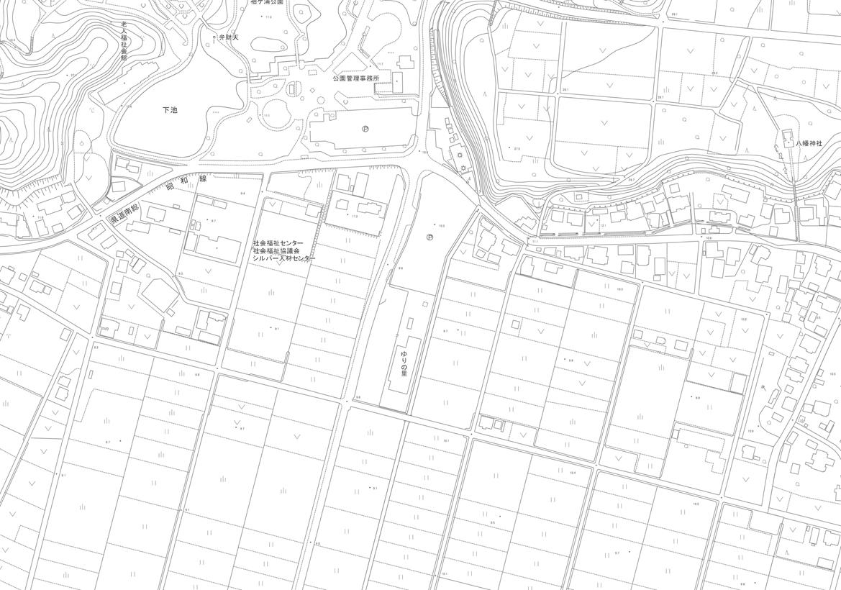
南総昭和線
至市原
至袖ケ浦市街
●
袖ケ浦市農畜産物直売所「ゆりの里」

３ 航空写真
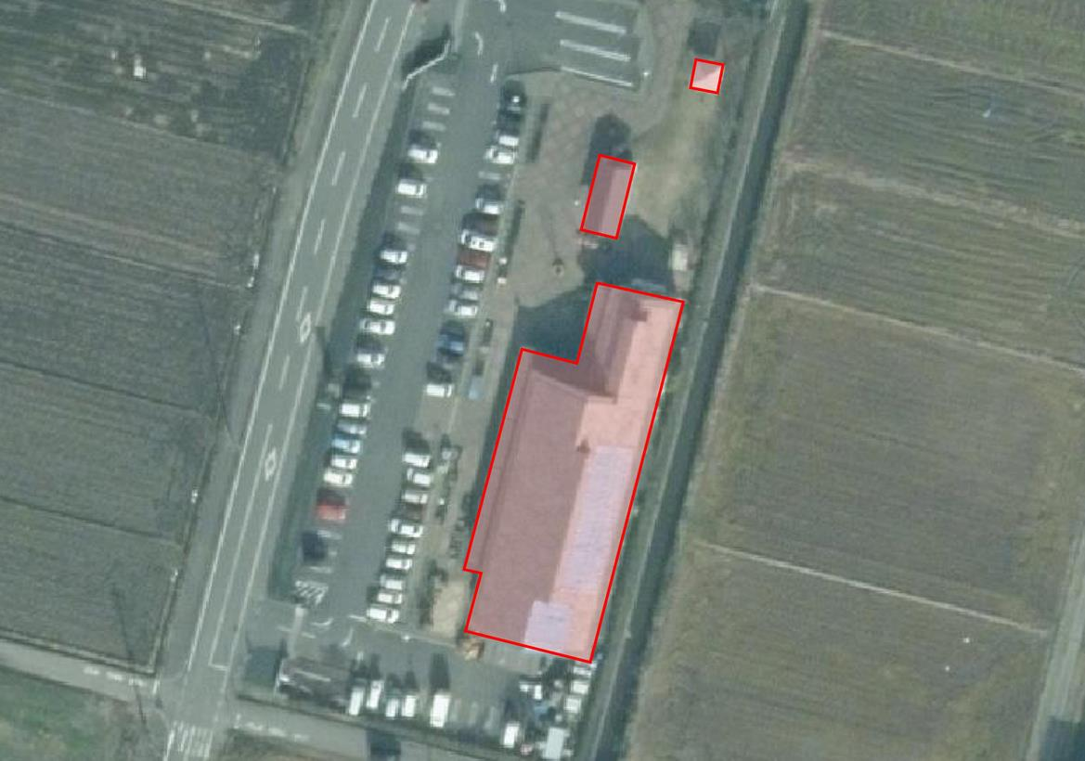
●
アイス売場
●
袖ケ浦市農畜産物直売所「ゆりの里」
●
休憩所
４ 施設配置図（袖ケ浦市農畜産物直売所「ゆりの里」敷地）及び写真
全体図
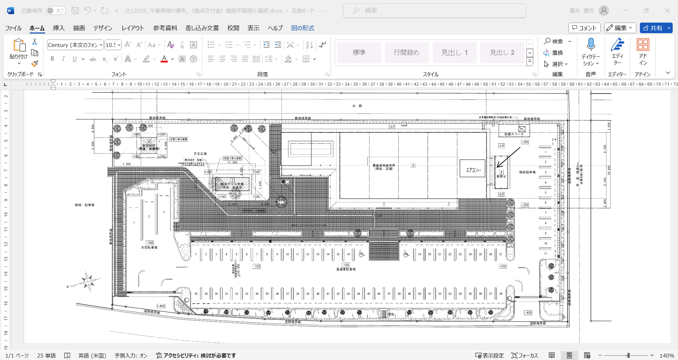

- ゆりの里外観 |  | - 農畜産物直売所
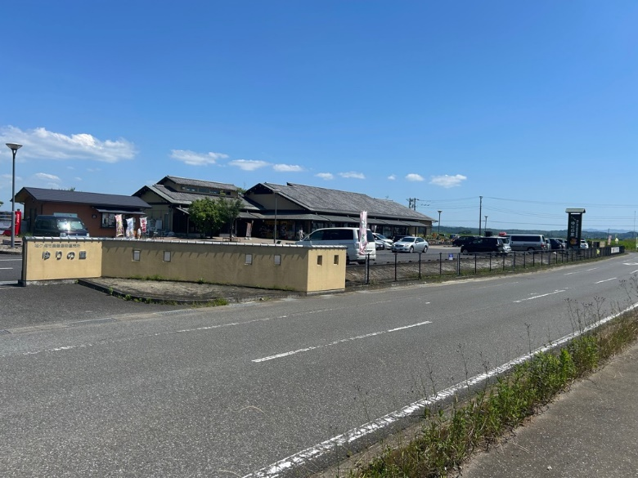 | 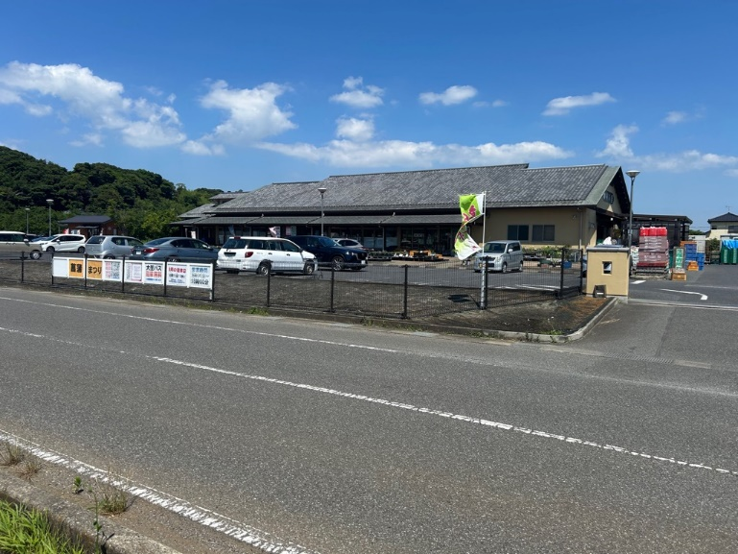 | 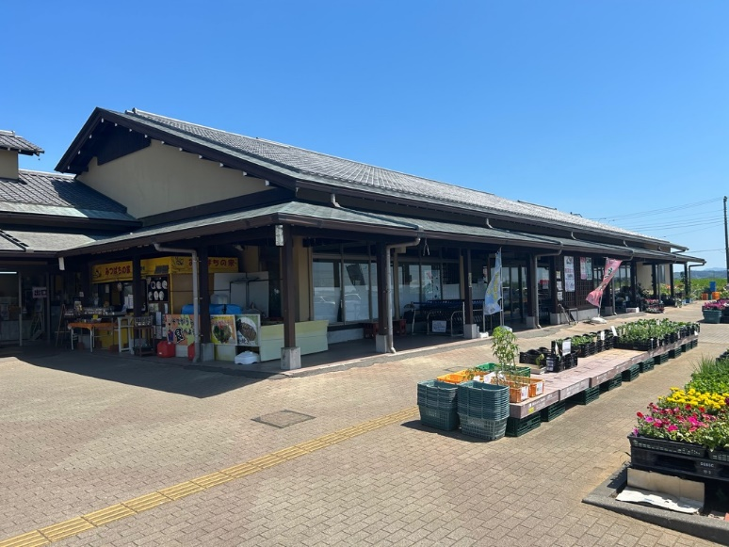
- レジ売場・トイレ | - アイス売場 | - 休憩所
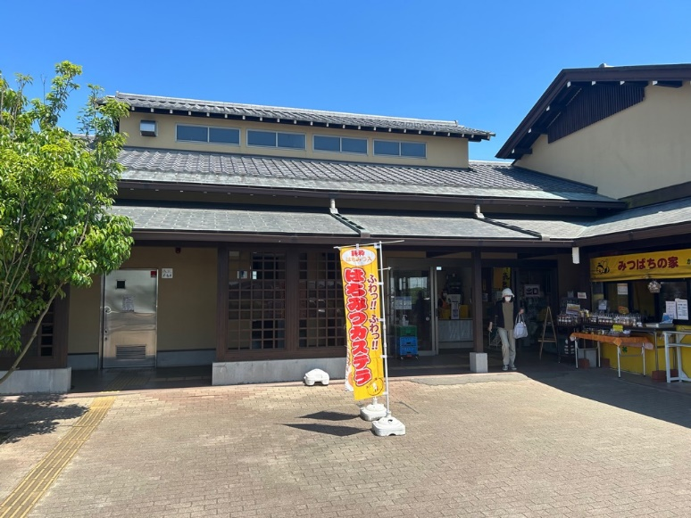 | 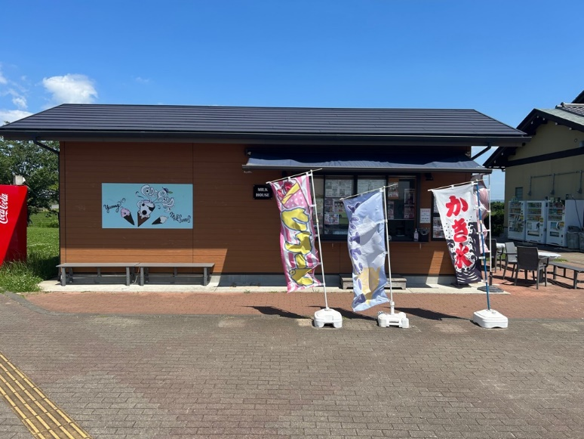 | 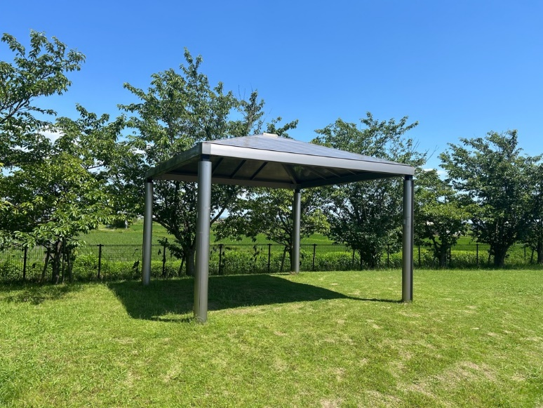

袖ケ浦市農業センター施設概要
１ 施設概要
（１）土地に関する情報
所在地 | 袖ケ浦市横田６２６番地
敷地面積 | １５，５３６．２８㎡
法令等に基づく制限 | 都市計画区域 | 区域内 | 区域区分 | 市街化調整区域
 | 用途地域 | 指定なし
 | 建ぺい率 | ６０％ | 容積率 | ２００％
その他 | 建築基準法２２条区域
接面道路 | 広域農道
アクセス | 館山自動車道木更津北IC 車８分
（２）建物に関する情報
延床面積 | ５２３．４０㎡
建物概要 | 農業センター：Ｓ造 地上１階 ５２３．４０㎡ 平成１１年建築
その他 | ・袖ケ浦市により河川氾濫推定区域に一部指定
（３）施設の運営方法等
根拠条例 | 袖ケ浦市農業センターの設置及び管理に関する条例
設置目的 | 農業者に農業関連情報の提供及び経営、技術に関する研修等を行い、併せて一般に公開して農業への理解を広め、もって地域農業の振興を図るため。
運営形態 | 市による直接運営

２ 位置図

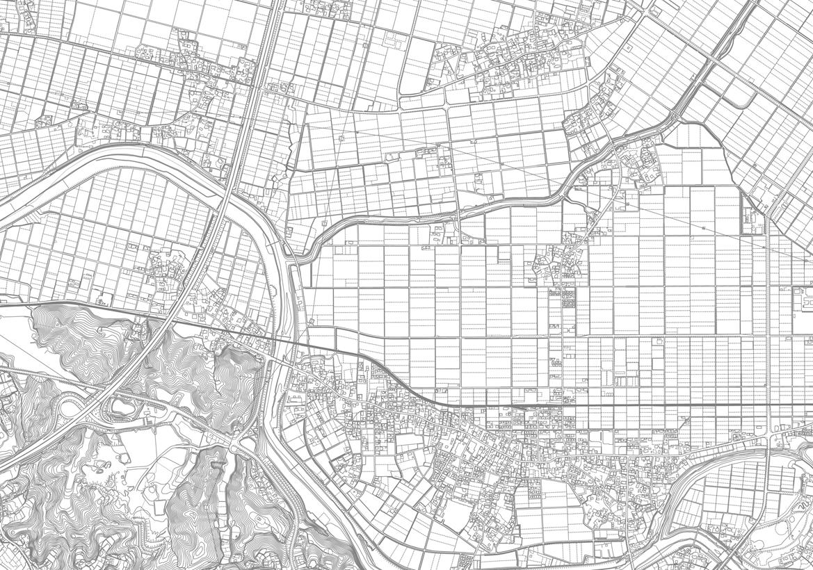
木更津北IC
●
農業センター
●

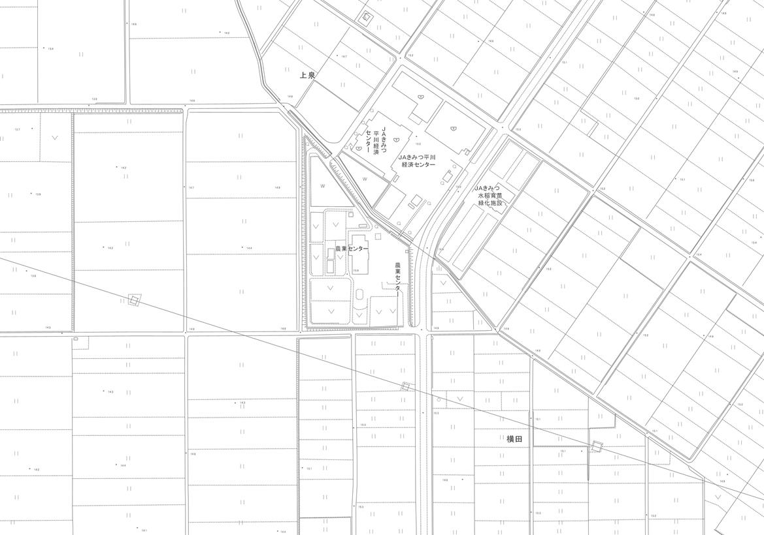
至横田
至上泉
広域農道
●
農業センター

３ 航空写真
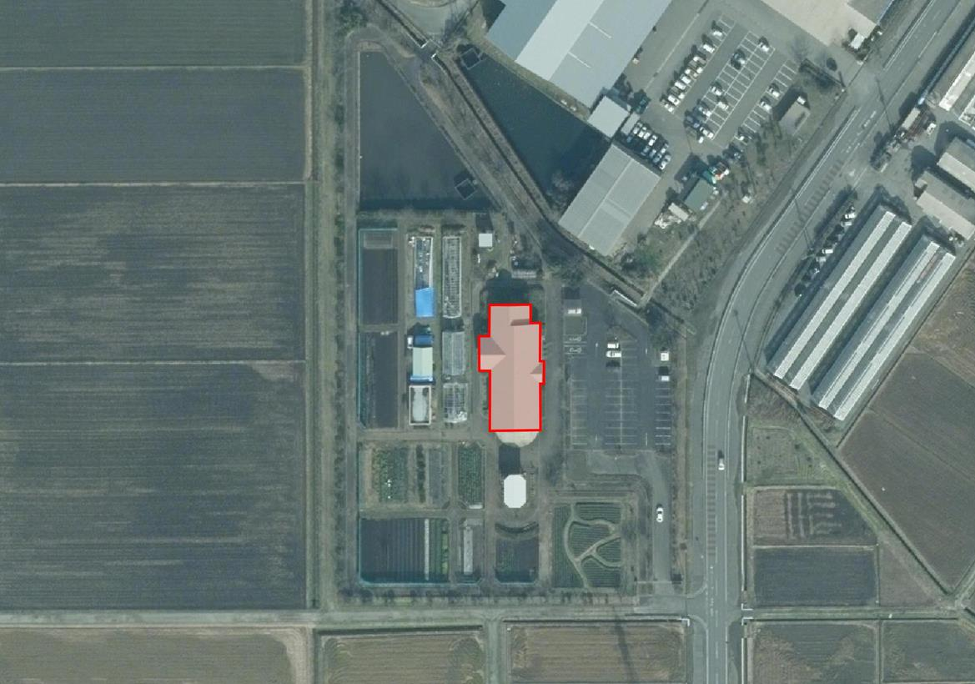
農業センター
●

４ 施設配置図（農業センター敷地）及び写真
全体図
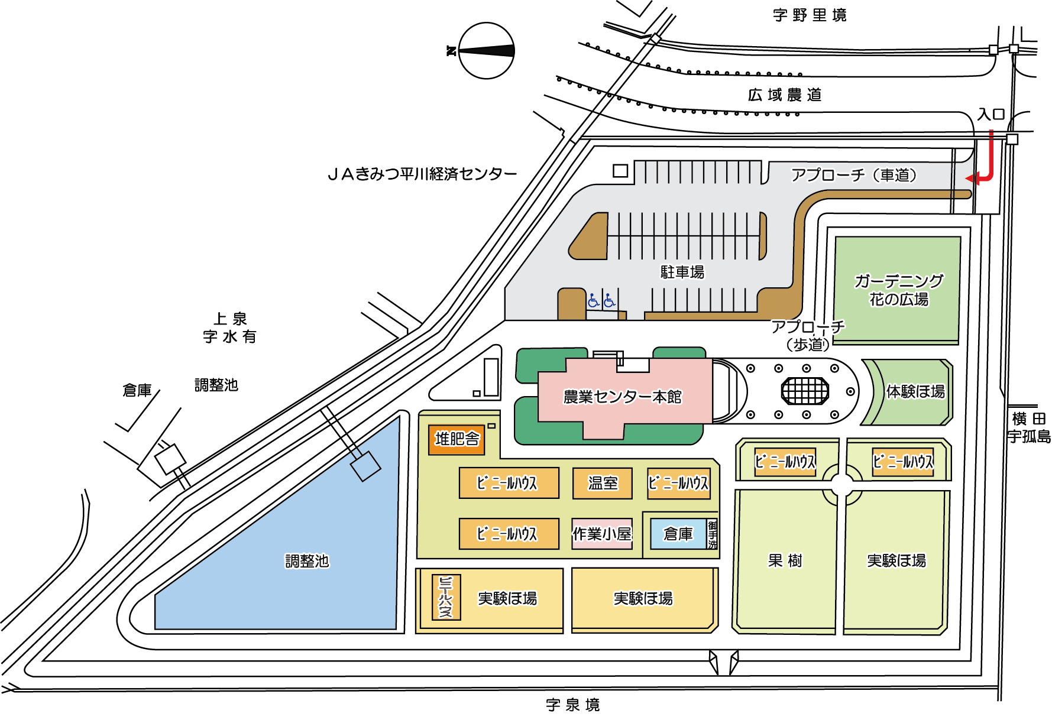

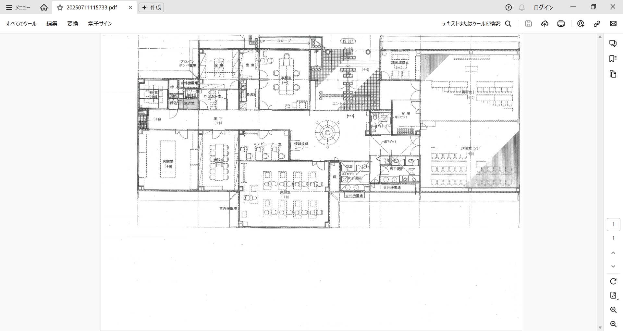
農業センター本館 館内図

- 農業センター外観 正面 | - 農業センター外観 南側
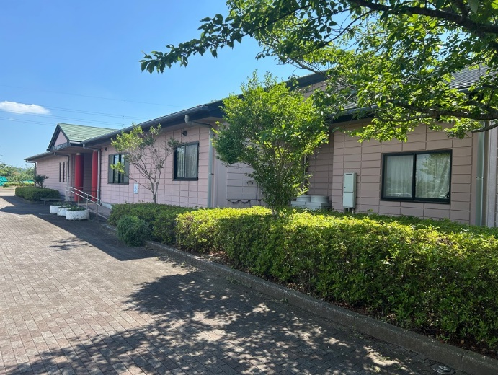 | 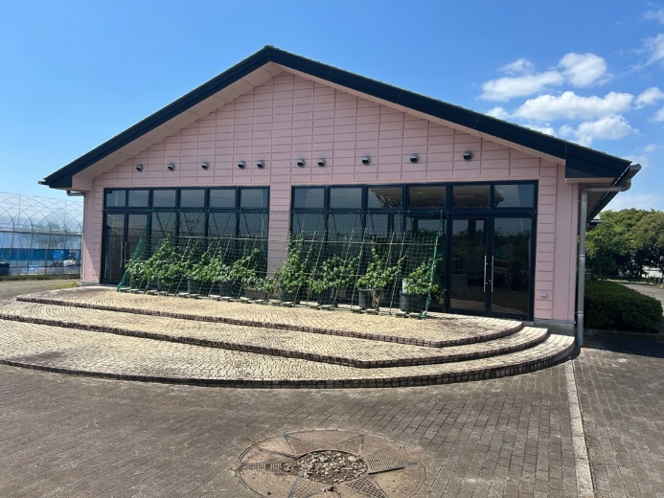
- 農業センター外観 東側 | - 農業センター外観 北側
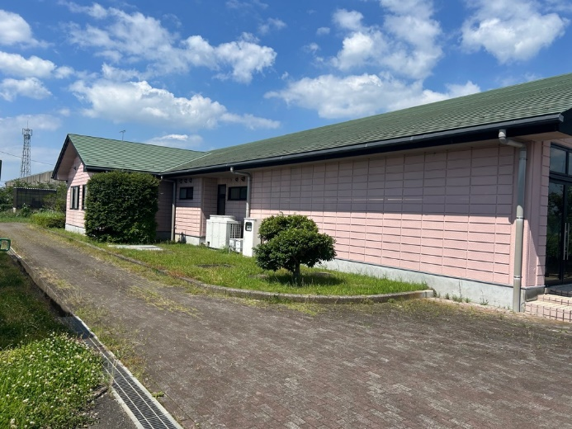 | 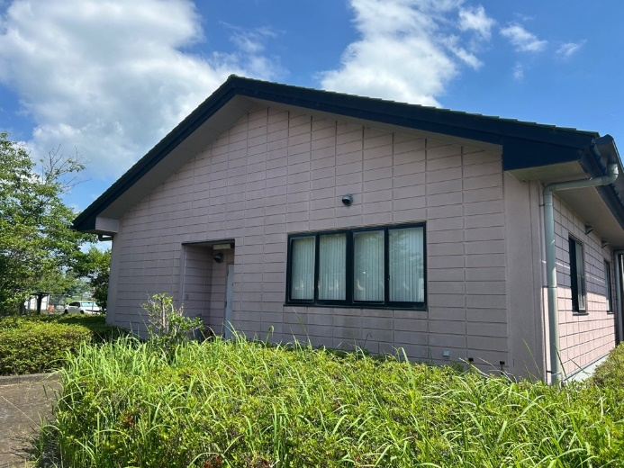

ひらおかの里農村公園施設概要
１ 施設概要
（１）土地に関する情報
所在地 | 袖ケ浦市永地１９４３番地１
敷地面積 | １７，３０９．００㎡
法令等に基づく制限 | 都市計画区域 | 区域内 | 区域区分 | 市街化調整区域
 | 用途地域 | 指定なし
 | 建ぺい率 | ６０％ | 容積率 | ２００％
その他 | 建築基準法２２条区域
接面道路 | 県道南総昭和線
アクセス | 館山自動車道姉崎袖ヶ浦ＩＣ 車６分
（２）建物に関する情報
延床面積 | ２３３．７４㎡
建物概要 | 管理棟：木造 地上１階 １８７．５４㎡ 平成１７年建築  倉庫：Ｓ造 地上１階 ４６．２０㎡ 平成１７年建築
その他 | ・千葉県により水防法第１４条第２項に基づく洪水浸水想定区域に指定
（３）施設の運営方法等
根拠条例 | 袖ケ浦市農村公園の設置及び管理に関する条例
設置目的 | 農村地域における自然、伝統、文化などの農村資源を保全し、又は復元するとともに、農業体験を通して都市住民と地域住民とのふれあいを深め、もって田園環境の活性化を図るため。
運営形態 | 管理組合による運営

２ 位置図

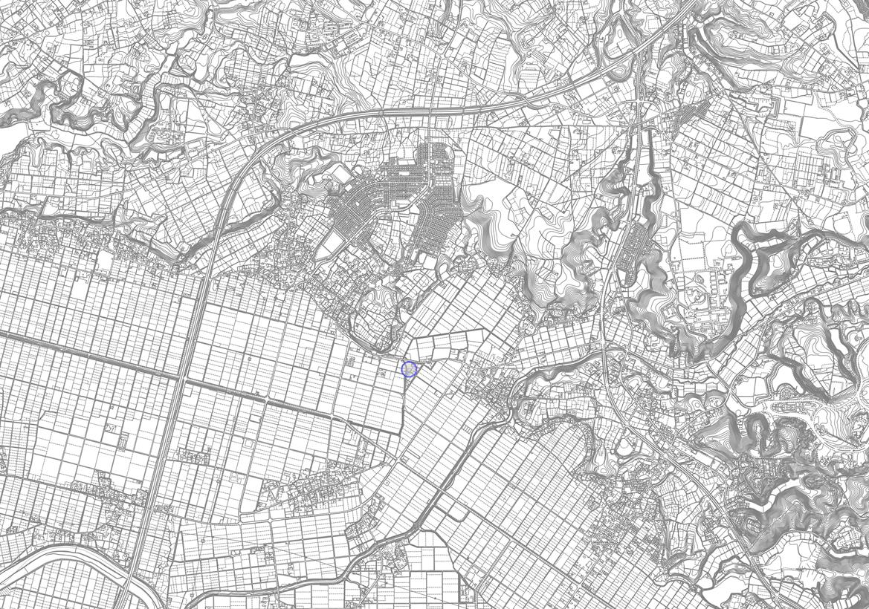
至市原
至木更津
姉崎袖ヶ浦IC
●
●
ひらおかの里農村公園

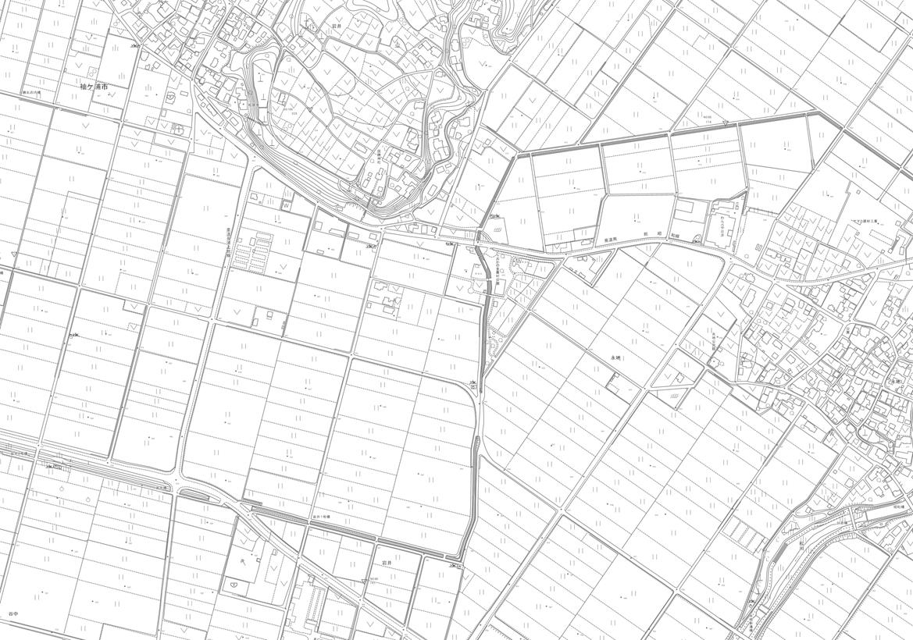
ひらおかの里農村公園
南総昭和線
至市原
至袖ケ浦市街
●

３ 航空写真
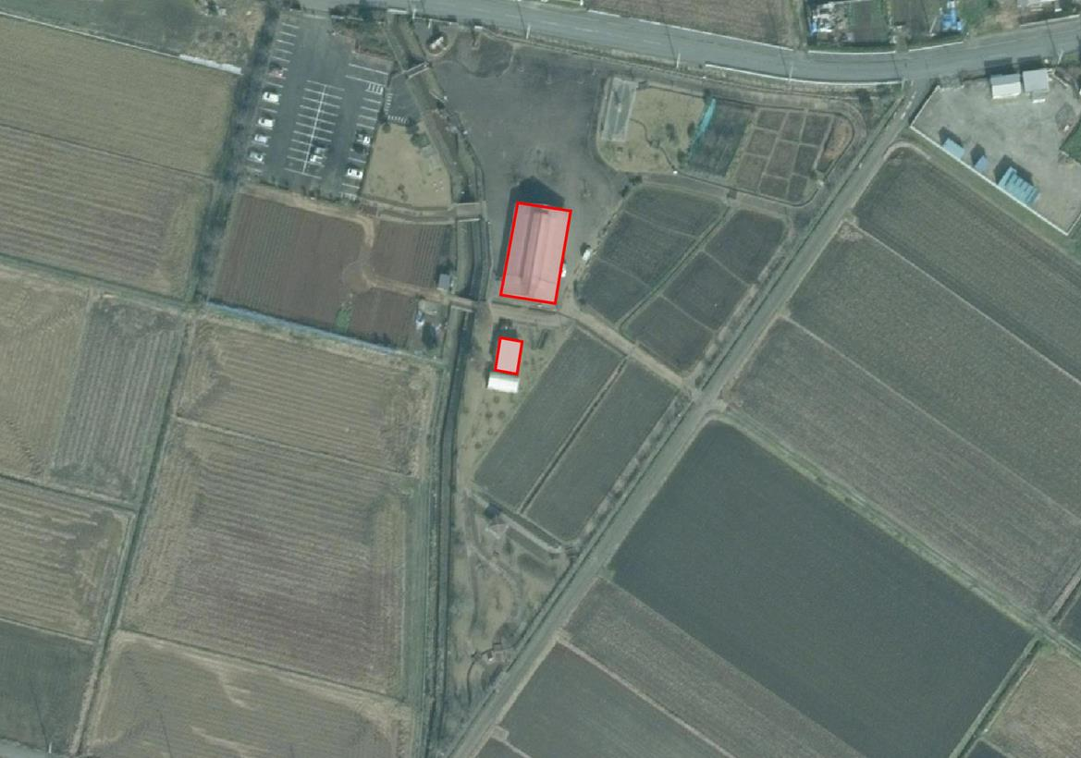
●
倉庫
管理棟
●

４ 施設配置図（ひらおかの里農村公園敷地）及び写真
全体図

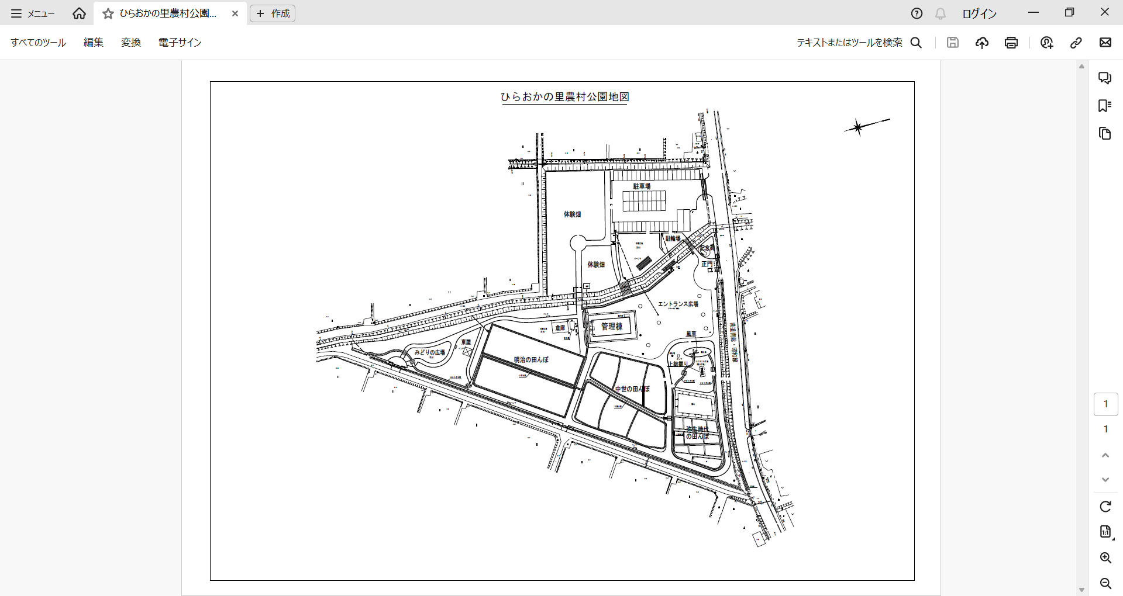
管理棟図

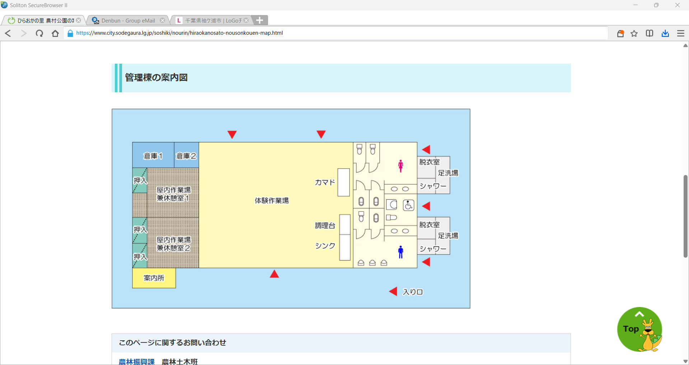

- 管理棟外観 正面 | - 管理棟外観 西側
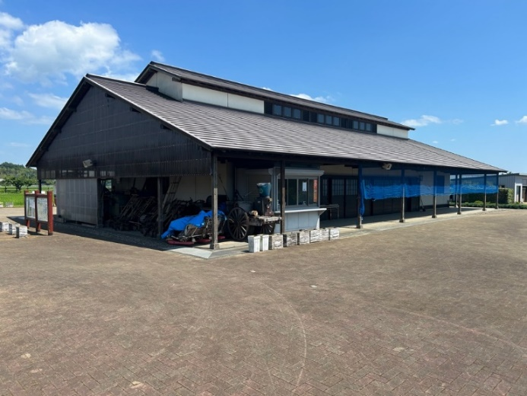 | 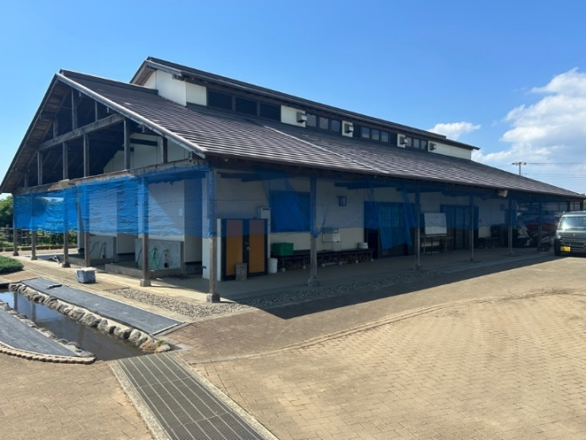
- 管理棟外観 南側（手洗い場） | - 倉庫外観 正面
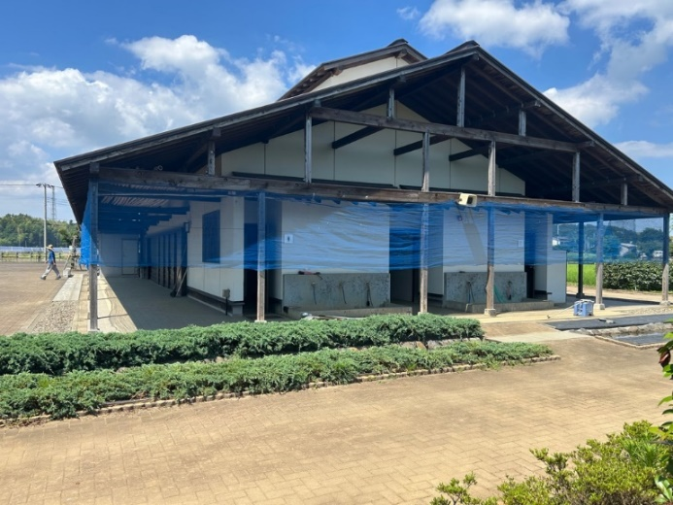 | 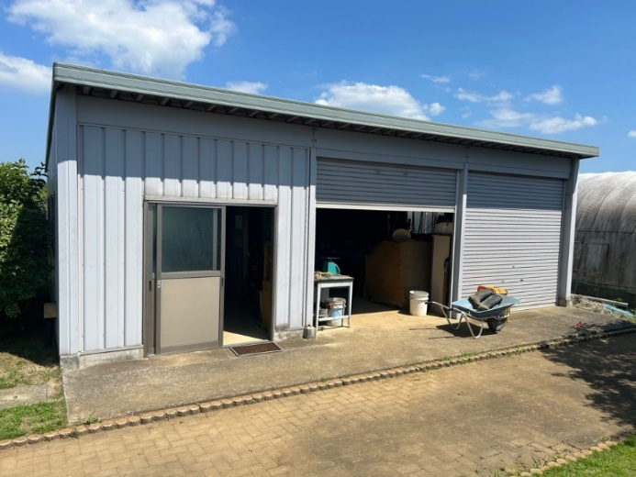
- 倉庫外観 裏 | - 駐車場
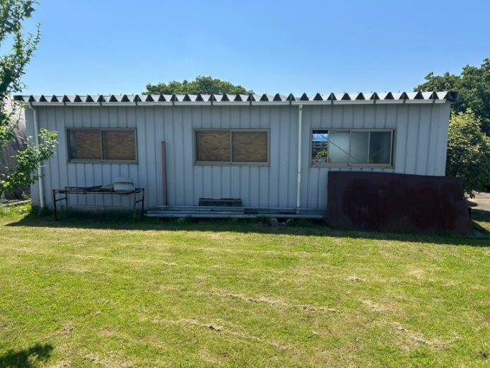 | 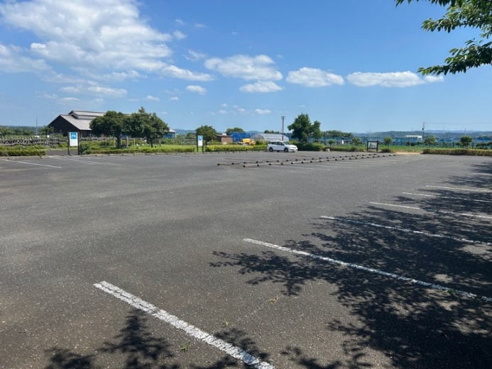

３施設位置図
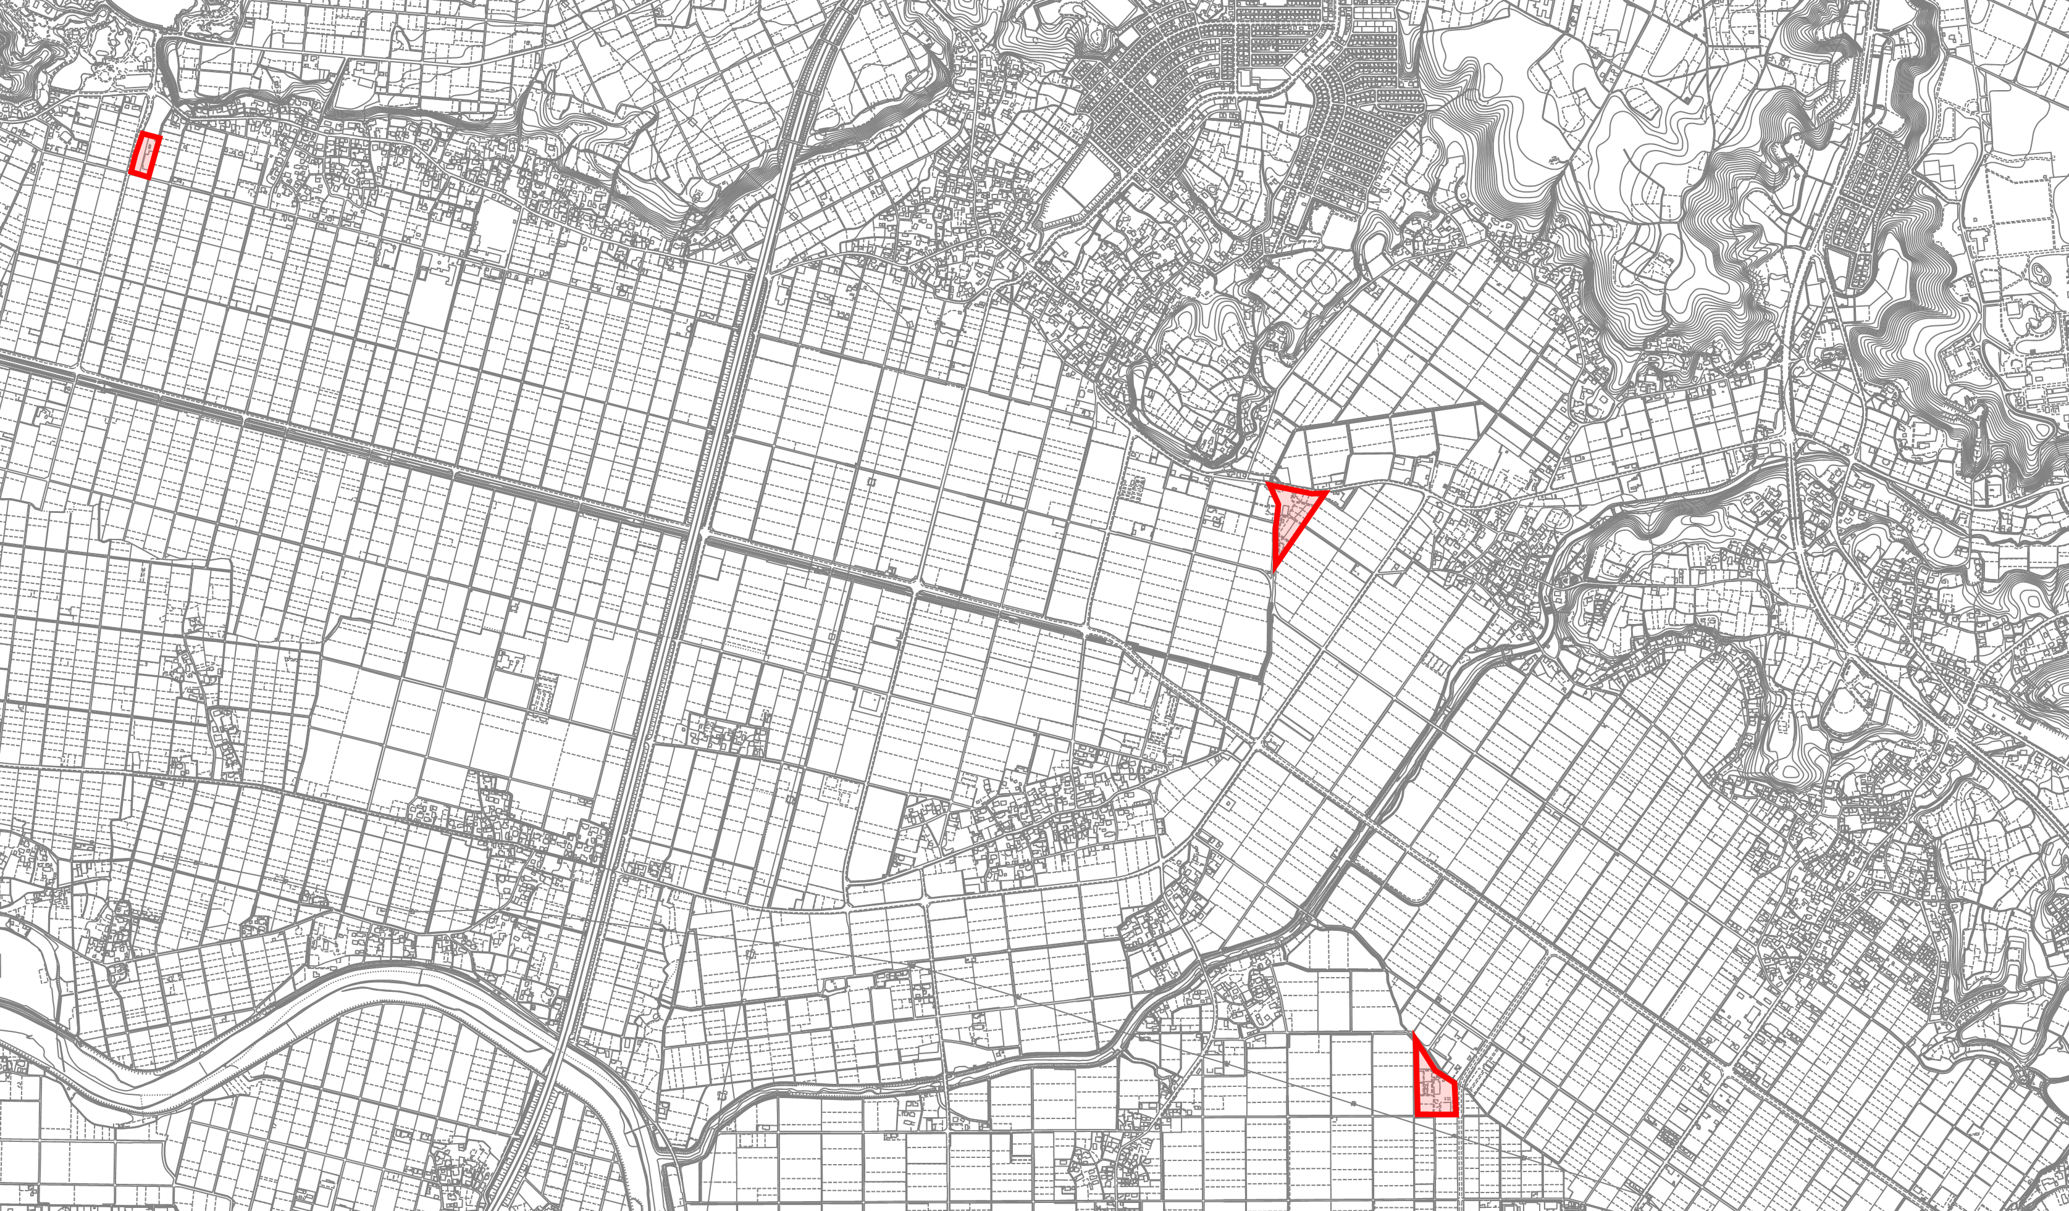
4,300ｍ
1,600ｍ
3,300ｍ
ひらおかの里農村公園

農業センター
袖ケ浦市農畜産物直売所「ゆりの里」

